Jazykový náčrt předsargonovské Mezopotámie (26.-25. tis. př. Kr.)
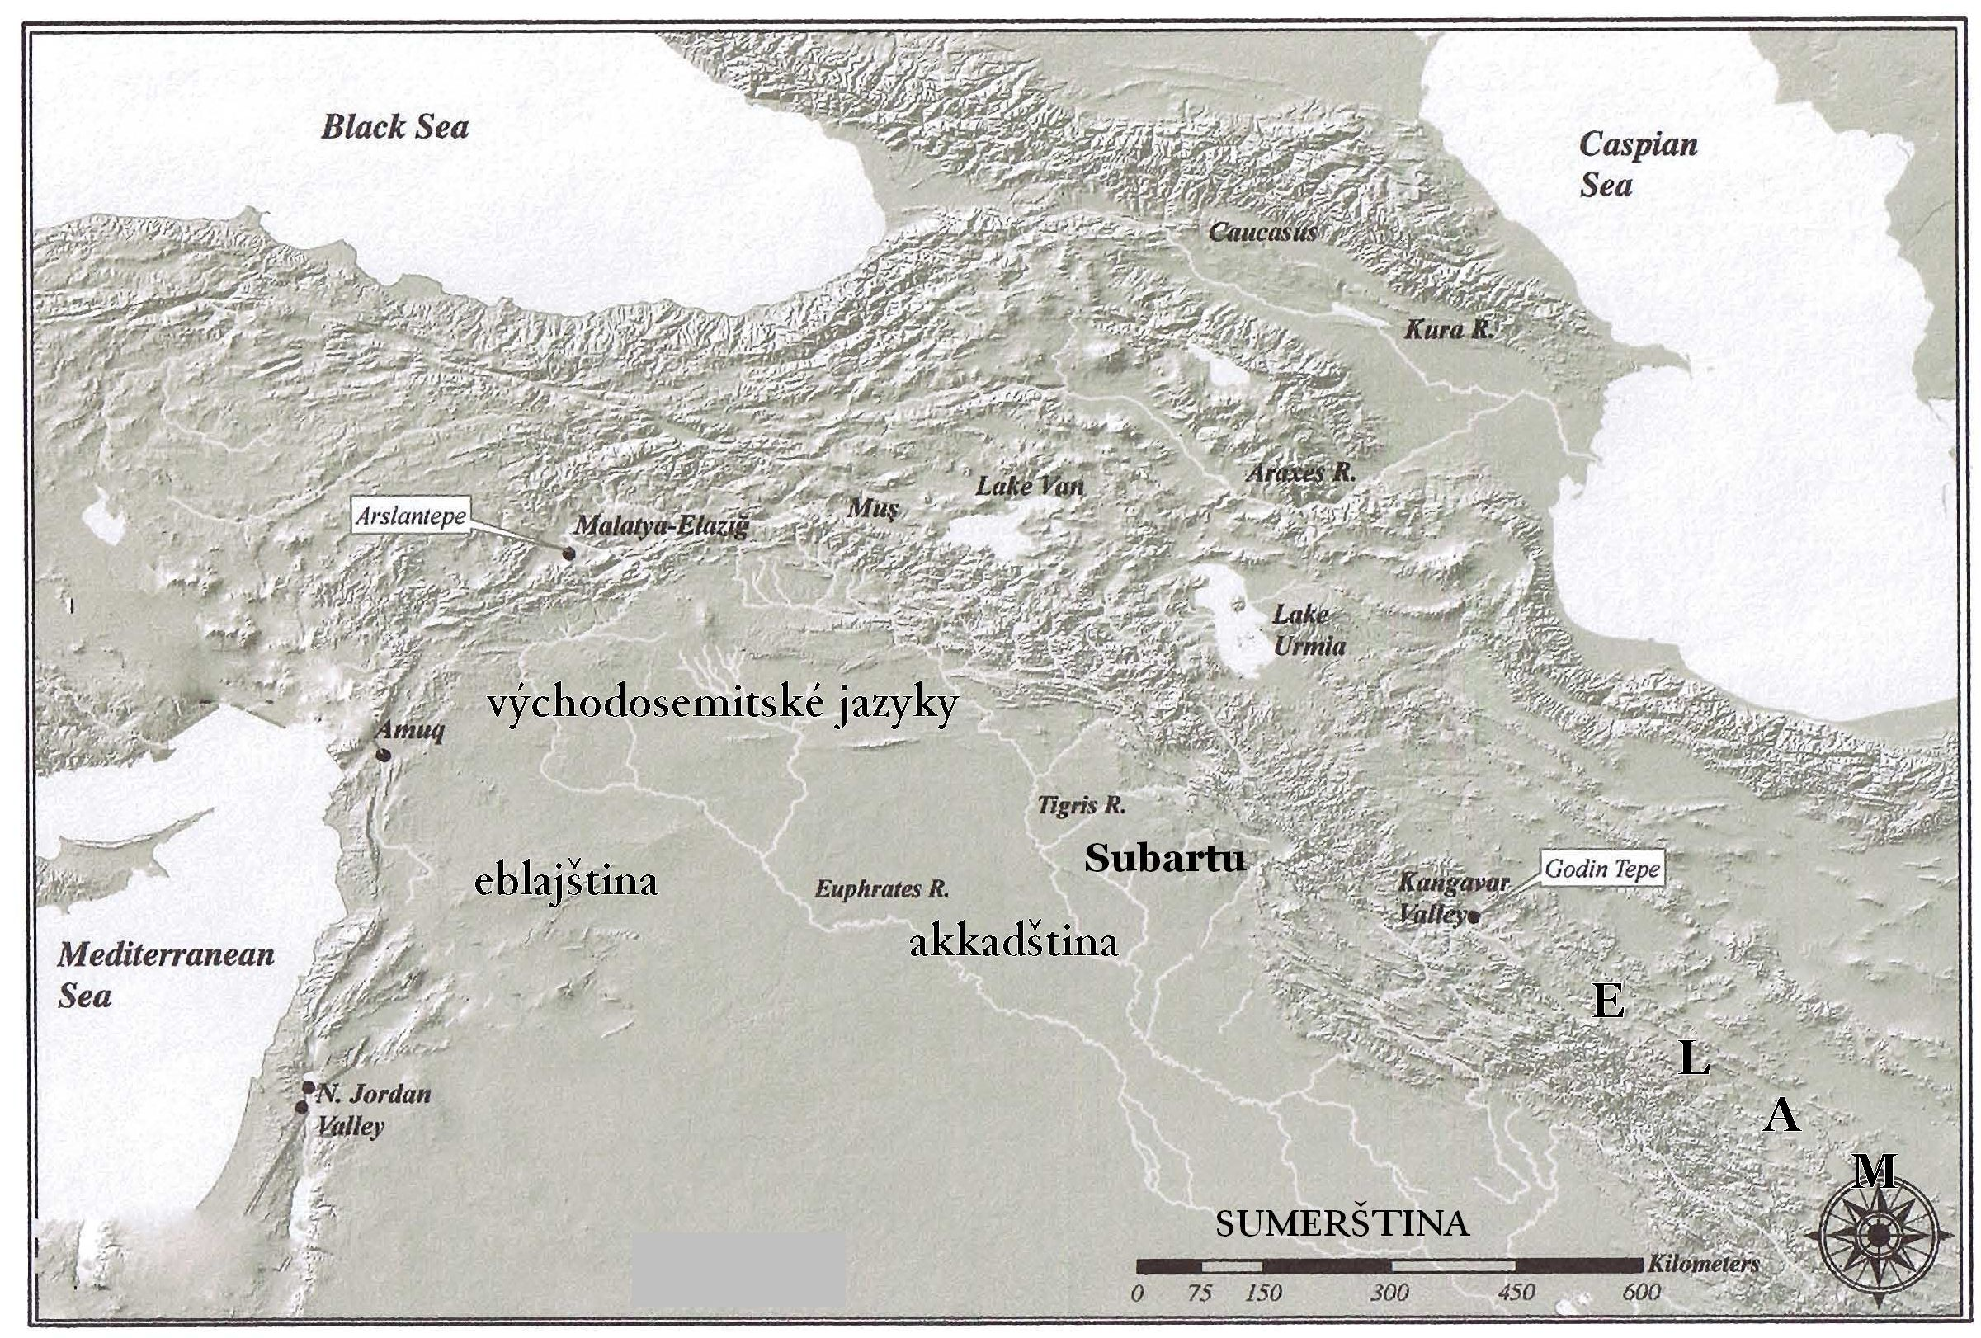

Jazykový náčtr sargonovské Mezopotámie (24.-22. tis. př. Kr.)
